-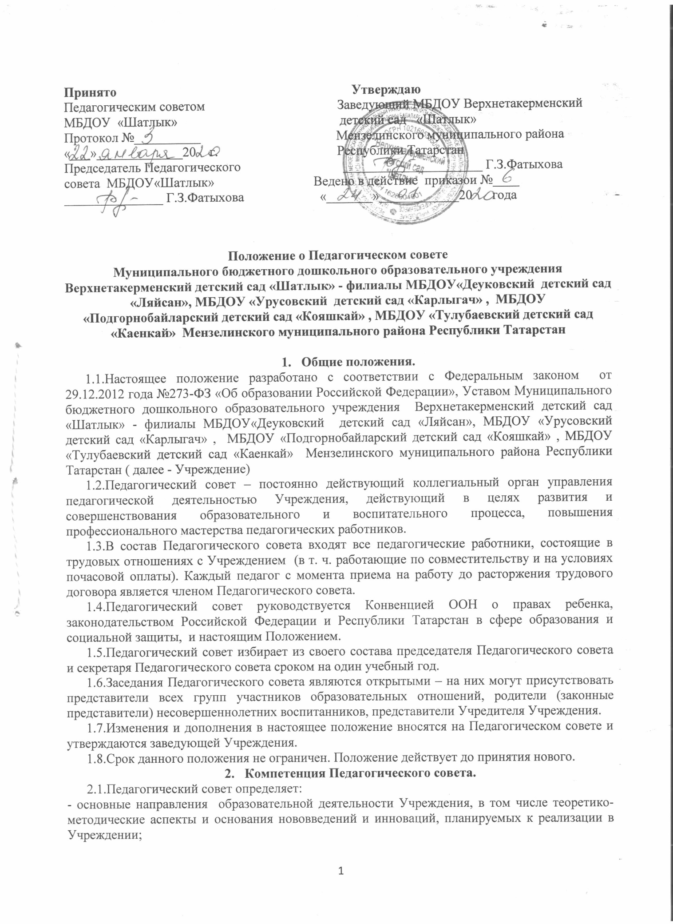 пути дифференциации, индивидуализации образовательного процесса, построения вариативного развивающего образования;
- направления и пути реализации федерального государственного образовательного стандарта дошкольного образования;
- примерную основную образовательную программу, парциальные образовательные программы, методики, формы организации образовательной работы для исполнения в образовательном процессе;
- основные направления взаимодействия с родителями (законными представителями) воспитанников, в том числе образовательные проекты, реализуемые Учреждением совместно семьями воспитанников.
2.2.Педагогический совет осуществляет:
- информационно-аналитическую работу на основе достижений психолого - педагогической науки и практики образования, в том числе анализ реализации основной общеобразовательной программы дошкольного образования Учреждения, анализ работы Учреждения за учебный год и по отдельным направлениям деятельности;
- разработку годового плана воспитательно-образовательной деятельности Учреждения;
- обсуждение и принятие годового календарного учебного графика, учебных планов, программ, учебно-методических материалов, форм, методов образовательного процесса и способов их реализации;
- разработку системы организационно-методического сопровождения процесса реализации основной общеобразовательной программы дошкольного образования Учреждения;
- изучение и обсуждение нормативных правовых документов в сфере дошкольного образования;
- выбор средств обучения, в том числе игрового, спортивного, оздоровительного оборудования, инвентаря, необходимого для реализации основной общеобразовательной программы дошкольного образования Учреждения;
- изучение, выбор (рекомендацию к использованию педагогическими работниками) систем педагогической диагностики;
- анализ результатов педагогической диагностики;
- анализ готовности детей к учебной деятельности на этапе завершения ими дошкольного образования;
- поддержку родителей (законных представителей) в воспитании детей, охране и укреплении их здоровья, вовлечение семей непосредственно в образовательную деятельность;
- контроль за условиями реализации основной общеобразовательной программы дошкольного образования Учреждения;
- контроль реализации своих решений, соблюдения локальных нормативных актов Учреждения;
- организацию методической работы, в том числе участие в организации и проведении методических мероприятий;
- организация работы по повышению квалификации педагогических работников, развитию их творческой инициативы;
- выявление, обобщение, распространение, внедрение передового педагогического опыта.
2.3. Педагогический совет участвует:
- в разработке основной общеобразовательной программы дошкольного образования Учреждения;
- в разработке программы развития Учреждения;
- в разработке различных программ и планов развития Учреждения, в том числе долгосрочных, среднесрочных и краткосрочных;
- в разработке локальных нормативных актов Учреждения, регламентирующих организацию образовательного процесса;
- в создании развивающей предметно-пространственной среды Учреждения.
2.4. Педагогический совет рассматривает/заслушивает:
- отчет заведующего Учреждения с анализом работы за учебный год;
- отчеты педагогических работников;
- доклады представителей организаций и учреждений, взаимодействующих с Учреждением по вопросам образования;
- о результатах освоения воспитанниками образовательной программы в виде целевых ориентиров, представляющих собой социально – нормативные возрастные характеристики возможных достижений ребенка на этапе завершения уровня дошкольного образования;
- о результатах инновационной и экспериментальной деятельности (в случае признания Учреждения региональной или федеральной инновационной или экспериментальной площадкой);
- о результатах инновационной работы (по всем видам инноваций);
- о создании необходимых условий для охраны и укрепления здоровья, питания воспитанников;
- об оказании помощи родителям (законным представителям) несовершеннолетних воспитанников в воспитании детей, охране и укреплении их физического и психического здоровья, развитии индивидуальных способностей и необходимой коррекции нарушений их развития;
- о результатах осуществления внутреннего текущего контроля, характеризующих оценку эффективности педагогических действий.
- итоговые документы контрольно-надзорных органов о результатах контрольно-надзорных мероприятий.
2.5. Педагогический совет принимает:
- основную общеобразовательную программу дошкольного образования Учреждения;
- план работы Учреждения на учебный год;
- локальные нормативные акты Учреждения регламентирующие организацию образовательного процесса.
2.6. Педагогический совет принимает решения:
- об организации и проведении праздников и мероприятий в Учреждении;
- о поддержании творческих поисков и опытно - экспериментальной работы педагогических работников;
- о награждении, поощрении педагогических работников Учреждения;
- о представлении педагогических работников Учреждения к награждению отраслевыми и ведомственными наградами;
- о создании временных творческих объединений с приглашением специалистов различного профиля.

3. Права Педагогического совета.
3.1. В соответствии со своей компетенцией, установленной настоящим Положением, Педагогический совет имеет право:
- обращаться к администрации Учреждения, коллегиальным органам управления Учреждения и получать информацию по результатам рассмотрения обращений;
- приглашать на свои заседания любых специалистов для получения квалифицированных консультаций;
- участвовать в управлении Учреждением;
- взаимодействовать с другими органами управления Учреждением.
- вносить изменения в содержание документов, разрабатываемых и принимаемых Педагогическим советом;
- давать разъяснения и принимать меры по рассматриваемым обращениям, по соблюдению локальных актов Учреждения;
- рекомендовать разработки педагогических работников Учреждения к публикации;
- рекомендовать работникам Учреждения повышение квалификации;
- рекомендовать представителей Учреждения для участия в профессиональных конкурсах.
3.2. Каждый член Педагогического совета, а также участник (приглашенный) Педагогического совета имеет право:
- потребовать обсуждения Педагогическим советом любого вопроса, касающегося образовательной деятельности Учреждения, если его предложения поддержат не менее одной трети членов Педагогического совета;
- при несогласии с решением Педагогического совета высказывать свое мотивированное мнение, которое должно быть занесено в протокол.

4. Ответственность Педагогического совета.
4.1. Педагогический совет несет ответственность за:
- соблюдение в процессе осуществления деятельности законодательства Российской Федерации в сфере образования;
- соответствие принятых решений действующему законодательству и локальным нормативным актам Учреждения;
- качественное и своевременное выполнение планов и решений, в том числе направленных на совершенствование деятельности Учреждения;
- педагогически целесообразный выбор педагогических методик, форм, средств и методов организации образовательного процесса;
- создание благоприятных условий развития детей в соответствии с их возрастными и индивидуальными особенностями и склонностями;
- осуществление контроля за условиями реализации основной общеобразовательной программы дошкольного образования Учреждения;
- квалифицированную и объективную оценку деятельности Учреждения;
- выполнение плана своей работы;
- результаты деятельности Учреждения.

5. Регламент работы Педагогического совета.
5.1. Педагогический совет проводится не реже четырех раз в течение учебного года. При необходимости проводятся внеплановые Педагогические советы.
5.2. Тематика заседаний Педагогического совета включается в годовой план работы Учреждения с учетом целей и задач работы Учреждения и утверждается на первом в учебном году заседании Педагогического совета.
5.3. Работой Педагогического совета руководит председатель Педагогического совета.
5.4. Время, место и повестка дня заседания педагогического совета сообщается не позднее, чем за 30 календарных дней до его проведения с целью подготовки каждого педагога к обсуждению темы и обнародуется секретарем Педагогического совета на информационном стенде Учреждения для педагогических работников.
5.5. Для подготовки и проведения Педагогического совета при необходимости создается инициативная группа педагогов.
5.6. Решения Педагогического совета принимаются открытым голосованием простым большинством голосов. Решения считаются правомочными, если на заседании Педагогического совета Учреждения присутствовало не менее двух третей состава, и считаются принятыми, если за решение проголосовало более половины присутствовавших на заседании.
5.7. Решения Педагогического совета после утверждения заведующим Учреждения становятся обязательными для всех членов педагогического коллектива.
5.8. Организацию выполнения решений Педагогического совета осуществляет заведующий Учреждения и ответственные лица, указанные в решении, результаты этой работы сообщаются членам Педагогического совета на последующих его заседаниях.

6. Делопроизводство Педагогического совета.
6.1. Заседания Педагогического совета оформляются протоколом в печатной форме.
6.2. Протокол Педагогического совета составляется не позднее 5 дней после его завершения. В протоколе указываются:
- дата проведения Педагогического совета;
- количественное присутствие (отсутствие) членов Педагогического совета;
- приглашенные лица (ФИО, должность);
- вопросы повестки дня;
- выступающие лица;
- ход обсуждения вопросов;
- предложения, рекомендации и замечания членов Педагогического совета и приглашенных лиц;
- количество голосов, поданных «за», «против» и «воздержался» по каждому вопросу, поставленному на голосование;
- решение Педагогического совета.
6.3. Протоколы подписываются председателем и секретарем Педагогического совета.
6.4. Нумерация протоколов ведется от начала учебного года.
6.5. Протоколы Педагогического совета в конце учебного года нумеруется постранично и скрепляется подписью заведующего Учреждения и печатью Учреждения.
6.6.Протоколы Педагогического совета хранится в Учреждении 50 лет.
6.7.Доклады, тексты выступлений, о которых в протоколе Педагогического совета Учреждения делается запись «Доклад (выступление)» прилагается, группируются в отдельной папке и хранятся в Учреждении.
6.8. Протоколы Педагогического совета входит в его номенклатуру, хранится в делах Учреждения и передается по акту (при смене руководителя, передаче в архив).

